DIGIOSAAJAPASSI

Tällä passilla suoritat luokkien 3.–4. merkit

Nimi: Kirjoita nimi tähän.

3.–4. TAITAJA
☐ | - Osaan liittää ja käyttää tarvittavia oheislaitteita (esim. kuulokkeet, mikrofoni, hiiri).
☐ | - Osaan käynnistää laitteen/sovelluksen uudelleen häiriötilanteessa.
☐ | - Osaan yleisimmät pikatoiminnot (esim. Ctrl+c, Ctrl+v, Ctrl+x).
☐ | - Osaan tyhjentää laitteen sivuhistorian.
☐ | - Osaan luoda ja nimetä kansioita pilvipalveluympäristöön.
☐ | - Osaan luoda, nimetä ja tallentaa tiedostoja pilvipalveluympäristöön.
☐ | - Osaan siirtää tiedoston/kansion haluttuun paikkaan pilvipalveluympäristössä.
☐ | - Osaan jakaa tiedoston/kansion pilvipalveluympäristössä.
☐ | - Olen tutustunut yleisimpiin tiedostoformaatteihin ja niiden päätteisiin.
☐ | - Osaan kirjoittaa sähköpostiviestin hyvien tapojen mukaisesti.
☐ | - Osaan lähettää ja lukea sähköpostiviestin.
☐ | - Osaan kirjautua Wilmaan.

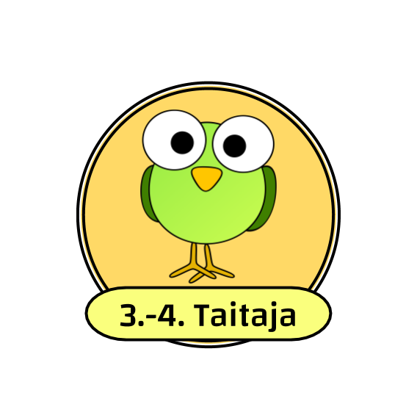

3.–4. TEKIJÄ
☐ | - Olen harjoitellut kymmensormijärjestelmää.
☐ | - Osaan kuvan, videon ja äänen muokkaamisen perusteet.
- Olen harjoitellut omaa tuottamista ja esittämistä useammalla eri välineellä tai sovelluksella;
☐ tekstinkäsittely (Word, Docs, Peda.net)
☐esitysgrafiikka (PowerPoint, Slides, SWAY),
☐kuvat, videot ja ääni (Pic Collage, iMovie, iMotion, Win10 kuvat)
☐ | - Osaan tehdä yksinkertaisen digitaalisen käsitekartan.
☐ | - Osaan tehdä yksinkertaisen animaation.
☐ | - Osaan tehdä ja palauttaa tehtäviä digitaalisesti (Peda.net/O365/GWE ja/tai ViLLE).
☐ | - Osaan laatia yksityiskohtaisia toimintaohjeita.
☐ | - Osaan tunnistaa ja korjata virheitä toimintaohjeissa.
☐ | - Osaan käyttää toisto- ja valintarakenteita ohjelmoinnissa.
☐ | - Olen harjoitellut ohjelmointia ohjelmoitavilla laitteilla ja/tai graafisessa ohjelmointiympäristössä  (esim. Scratch, micro:bit).

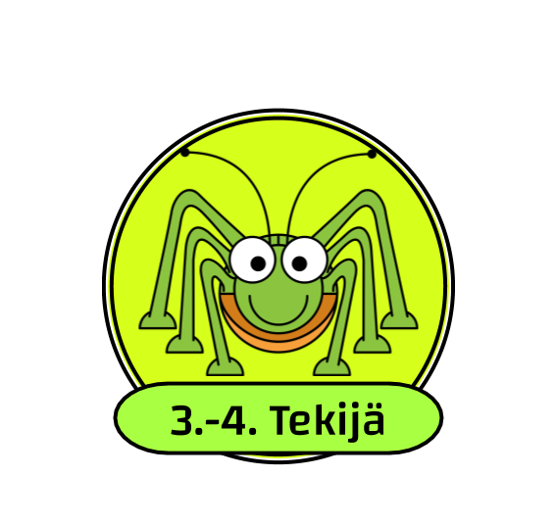

3.–4. ETSIJÄ
☐ | - Tiedän, että olen vastuussa tekemästäni ja jakamastani mediasisällöstä.
☐ | - Tiedän, että on olemassa maksullisia mediasisältöjä.
☐ | - Tunnistan, kuinka mediasisällöt vaikuttavat itseeni.
☐ | - Osaan hakea monipuolisesti tietoa internetistä.
☐ | - Osaan keksiä sopivia hakusanoja.
☐ | - Olen harjoitellut lähteiden käyttöä ja niiden merkintää.
☐ | - Osaan arvioida hakemieni tietolähteiden luotettavuutta ja laatueroja.
☐ | - Olen harjoitellut tunnistamaan valheellista ja harhaanjohtavaa tietoa levittäviä mediailmiöitä (disinformaatio, deepfake, valeuutinen).
☐ | - Tiedän asioita tekijänoikeuksista ja kunnioitan tekijänoikeuksia.
☐ | - Hallitsen CC (Creative Commons) -lisenssijärjestelmän perusperiaatteet ja noudatan niitä.

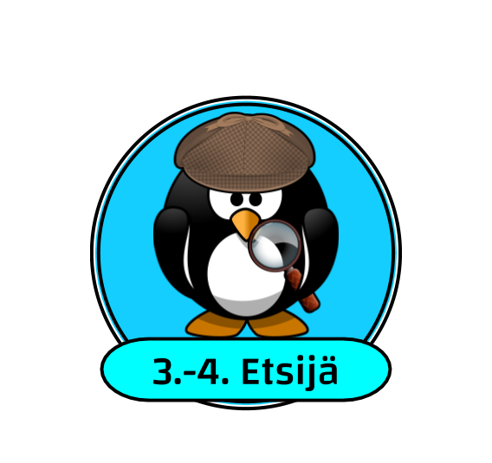

3.–4. TURVAAJA
☐ | - Osaan käyttää laitteita turvallisesti ja huolehdin niistä koulun sääntöjen mukaisesti.
☐ | - Tiedän, mitä omia tietoja ei kannata kertoa verkossa.
☐ | - Osaan muodostaa vahvan salasanan.
☐ | - Osaan käyttää yksityistä selaintilaa.
☐ | - Tiedän ikärajat ja niitä kuvaavat sisältösymbolit.
☐ | - Tiedän miten toimia, jos kohtaan digitaalisessa ympäristössä epäasiallista käyttäytymistä.
☐ | - Tiedän, miten digitaaliset sisällöt vaikuttavat hyvinvointiini.
☐ | - Tunnistan ergonomisen työskentelyasennon ja pyrin työskentelemään sen mukaisesti.
☐ | - Osaan valita sopivan pituisen jakson työskentelylle.
☐ | - Osaan toimia toisia kunnioittaen ja sääntöjä noudattaen digitaalisessa ympäristössä.
☐ | - Osaan antaa eri välineiden kautta hyvien tapojen mukaista palautetta muille (esim. Peda.net, O365, GWE).

